Практическая работа
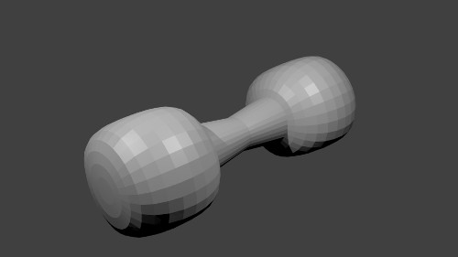
В качестве практической работы создадим модель гантели, закрепив тему этого урока, а также познакомимся с созданием групп вершин.
Гантель – простая фигура, ее можно сделать, объединив цилиндр и две сферы. Однако, если в дальнейшем потребуется ее править, то делать это будет не просто. Во первых, придется изменять каждый шар по отдельности. Во-вторых, в режиме редактирования mesh-объекта, чтобы отделить вершины шара от вершин цилиндра, потребуется немало усилий.
Первая проблема решается модификатором Mirror, вторая – созданием группы вершин.
В данном случае уместно использовать отражение только по одной оси, т. е. изготовить половину гантели.
Добавим на сцену цилиндр. С помощью масштабирования (plustilino)S) зададим ему желаемую форму. Цилиндр – это половина рукоятки гантели.
Сразу установим точку центра масс цилиндра у его нижнего основания. Проще не помещать туда 3D-курсор, а оставить его в центре сцены и приподнять цилиндр по оси Z. Далее в контекстном меню выбрать Set Origin → Origin to 3D Cursor.
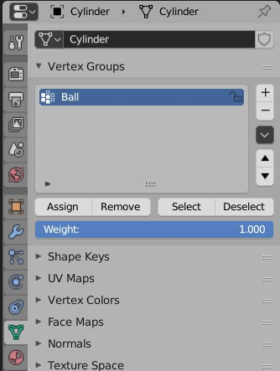
Теперь переключимся в режим редактирования. Перед тем как добавлять сферу создадим группу для ее вершин. Для этого надо перейти на вкладку Object Data редактора свойств и в панели Vertex Groups с помощью кнопки с плюсом добавить новую группу. Группу можно переименовать.
Теперь добавим сферу и, не снимая выделения, присвоим (plustilino)Assign) ее вершины группе. В дальнейшем, если потребуется править сферу, следует выбрать группу и нажать Select. Будут выделены вершины группы. Если нужно будет править цилиндр: выделить все (plustilino)A), затем нажать Deselect для группы Ball. Также можно создать отдельную группу для вершин цилиндра.
Выделив все вершины сферы, переместим их к верхнему концу цилиндра. Ведь если центр масс находится у нижнего, позже верхняя часть правильно отразиться вниз.
Осталось применить модификатор Mirror с отражением по оси Z (plustilino)в объектном режиме).
После этого можно приступить к более тонкой правке гантели (plustilino)изменять шары, рукоять, точку центра, поворачивать ее), при этом наблюдать, как будет выглядеть целый объект.
Обратите внимание, в данном случае не надо применять (plustilino)Apply) модификатор. Иначе вторая половинка станет не "виртуальной", а реально продублируется. В режиме редактирования вы будете видеть ее вершины, ребра, грани.

